Благотворительная ярмарка «Источник добра»

24 декабря 2016 года на базе МАОУ «Гимназия №1» состоялась благотворительная ярмарка «Источник добра», в которой приняли участие МАОУ «Лицей №1», Совет учащихся «Парламент», Ассоциация ДОО РК, ЭРОДДиМ «Ребячья Республика» и Эжвинский Центр коми культуры.
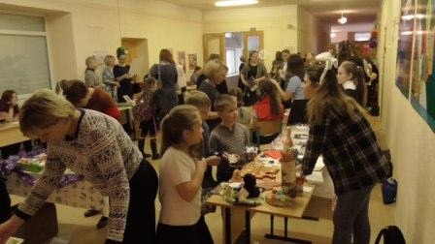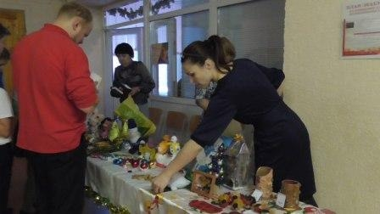
Благотворительная ярмарка была организована в помощь семье Дмитрия Панюкова, имеющего грубую задержку формирования статико-моторных и высших корковых функций.
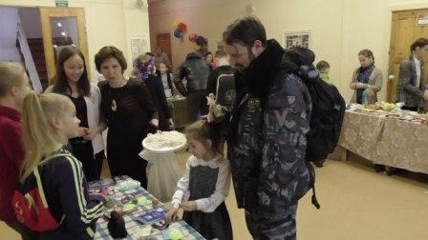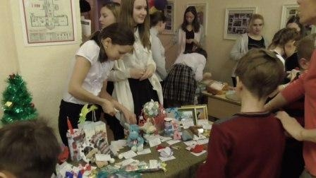
Учащимися МАОУ «Лицей №1» и МАОУ «Гимназия №1» было подготовлено множество оригинального товара.
На лечение Димы Панюкова было выручено 35 585 рублей.

Благодарим МАОУ «Гимназия №1», МАОУ «Лицей №1» и всех, кто принял участие в ярмарке! Вместе мы сделали больше!

